I. 2019년 제21회 한국경영학회 융합학술대회
1. 일 정 : 2019년 8월 19일(월) ~ 21일(수)
2. 장 소 : 강원도 정선 하이원리조트
3. 주 제 : Business TransformationS (BTS)
4. 주 최 : 사단법인 한국경영학회
5. 공동주최학회 (27개 학회)
 | 공동주최학회 | 학회장(소속) | 발행학술지명 | 편집위원장(소속) | 비고
1 | 기술경영경제학회 | 이병헌(광운대) | 기술혁신연구 | 이정동(서울대) | 융합세션진행
2 | 한국전략경영학회 | 이재혁(고려대) | 전략경영연구 | 이상명(한양대) | 융합세션진행
3 | 메커니즘경영학회 | 조동성(인천대) | 학술지 없음 |  | 융합세션진행
4 | 지속경영학회 | 박기찬(인하대) | 학술지 없음 |  | 융합세션진행
5 | 한국경영과학회 | 윤문길(한국항공대) | 한국경영과학회지 | 류홍서(고려대) | 융합세션진행
5 | 한국경영과학회 | 윤문길(한국항공대) | 경영과학 | 김도훈(경희대) | 융합세션진행
6 | 한국생산관리학회 | 이상식(경성대) | 한국생산관리학회지 | 서용원(중앙대) | 융합세션진행
7 | 한국품질경영학회 | 김연성(인하대) | 품질경영학회지 | 정욱(동국대) | 융합세션진행
8 | 한국경영교육학회 | 박성환(한밭대) | 경영교육연구 | 김재열(건양대)  박선영(건국대) | 융합세션진행
9 | 한국생산성학회 | 이창원(한양대) | 생산성논집 | 윤동열(건국대) | 융합세션진행
10 | 한국경영정보학회 | 문태수(동국대) | APJIS | 김희웅(연세대) | 융합세션진행
10 | 한국경영정보학회 | 문태수(동국대) | ISR | 최병구(국민대) | 융합세션진행
11 | 한국정보시스템학회 | 정대율(경상대) | 정보시스템연구 | 이문봉(동의대) | 융합세션진행
12 | 한국국제경영관리학회 | 김주태(단국대) | 국제경영리뷰 | 오준석(숙명여대) | 융합세션진행
13 | 한국국제경영학회 | 김동순(중앙대) | 국제경영연구 | 이병희(한양대) | 융합세션진행
14 | 실천경영학회 | 이경구(동의대) | 실천경영연구 | 이정은(동의대)
15 | 한국IT서비스학회 | 최정일(숭실대) | 한국IT서비스학회지 | 이상곤(한국기술교육대)
16 | 한국경영공학회 | 김창은(명지대) | 한국경영공학회지 | 유왕진(건국대)
17 | 한국경영사학회 | 박성수(광주전남연구원) | 경영사연구 | 서문석(단국대)
18 | 한국고객만족경영학회 | 이명호(한국외대) | 고객만족경영연구 | 이명호(한국외대)
19 | 한국마케팅학회 | 한상만(성균관대) | AMJ | 이성호(서울시립대)
19 | 한국마케팅학회 | 한상만(성균관대) | 마케팅연구 | 이은주(성균관대)
20 | 한국산업경영학회 | 이희욱(영남대) | 경영연구 | 구동모(경북대)
21 | 한국세무학회 | 심충진(건국대) | 세무학연구 | 정재연(강원대)
21 | 한국세무학회 | 심충진(건국대) | 세무와회계저널 | 이영한(서울시립대)
22 | 한국유통학회 | 김익성(동덕여대) | 유통연구 | 정연승(단국대)
23 | 한국인사조직학회 | 이경묵(서울대) | 인사조직연구 | 조봉순(서강대)
24 | 한국재무학회 | 위경우(숙명여대) | 재무연구 | 이준서(동국대)
25 | 한국중소기업학회 | 김경묵(덕성여대) | 중소기업연구 | 김태성(충북대)
25 | 한국중소기업학회 | 김경묵(덕성여대) | 기업가정신과 벤처연구 | 김수욱(서울대)
26 | 한국증권학회 | 신진영(연세대) | Asia-Pacific Journal of Financial Studies | 박광우(KAIST)
26 | 한국증권학회 | 신진영(연세대) | 한국증권학회지 | 선정훈(건국대)
27 | 한국회계학회 | 정석우(고려대) | 회계학연구 | 백복현(서울대)
 |  |  |  | 최원욱(연세대)
27 | 한국회계학회 | 정석우(고려대) | 회계저널 | 지현미(계명대)
 |  |  |  | 권기정(한밭대)

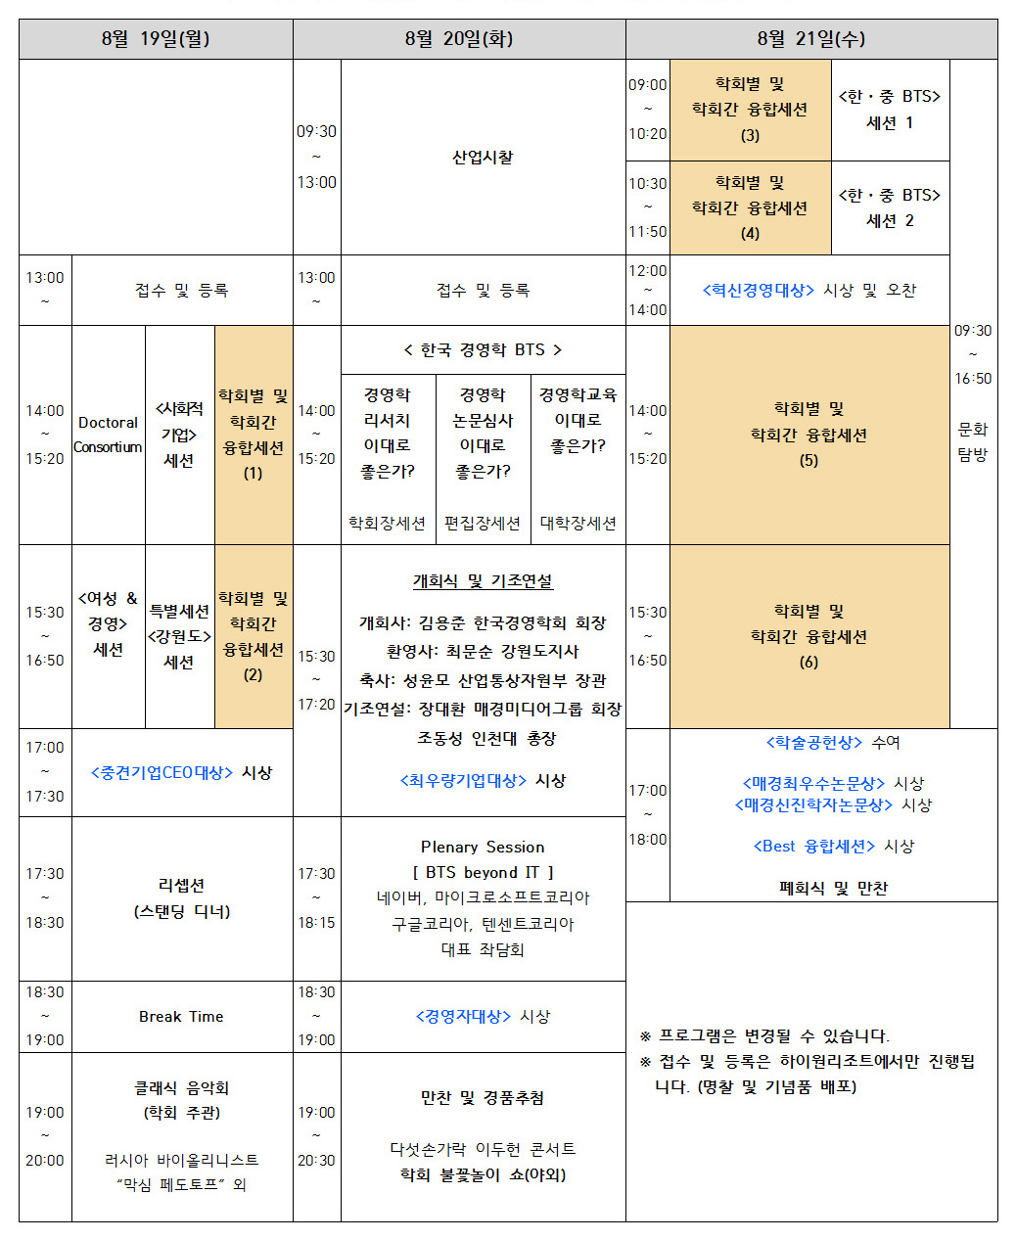
6. 전체일정(안)
II. 참가안내
1. 사전등록 참가비 (객실 요금은 별도입니다.)
구분 | 온라인 사전등록비(~8/9) | 현장등록비(8/19~21)
비회원  (교수 또는 기업ᆞ기관 소속 개인) | 200,000원 | 300,000원
비회원  (교수 또는 기업ᆞ기관 소속 개인) | (한국경영학회 1년간 정회원 혜택)
한국경영학회의 정회원 | 100,000원 | 150,000원
학생(대학생 및 석ᆞ박사) | 50,000원 | 75,000원
가족(16세 이상/15세 이하 무료) | 50,000원 | 75,000원
평생회원 특별기간 가입 회원 | 무료 | 무료
(※ ‘학생’은 학생증 사본을 Fax혹은 E-mail로 증빙)
※ 참가비 및 분담금 입금 계좌
우리은행 126-537733-13-002 (예금주: (사)한국경영학회)
※ 온라인 사전등록
사전등록 오픈일(6월 중순 예정)부터 2019. 8. 9(금)까지 한국경영학회 홈페이지 ‘통합학술대회 - 사전등록’ 메뉴에서 등록 ①실시간 계좌이체, ②신용카드 결제 가능 (www.kasba.or.kr)

※ 현장등록 : 현금 및 카드결제 가능
※ 통합학술대회 참가신청은 주관 학회인 한국경영학회에서만 받습니다. 참가학회 내에서의 정회원 여부는 본 통합학술대회의 참가비에는 영향을 미치지 않습니다.

※ 전액환불 : 2019년 8월 9일(금) 까지
※ 반액환불 : 2019년 8월 10일(토) ~ 18일(일), 그 이 후 환불 불가

2. 한국경영학회 평생회원 특별가입기간 혜택
▶ 회원구분 : 한국경영학회 평생회원
▶ 가 입 비 : 400,000원(2019년 6월 1일 평생회원 가입자부터 적용)
▶ 가입기간 : 8월21일(수) 까지
▶ 혜 택 : 위 특별기간 동안 한국경영학회 평생회원으로 가입하시면 2019년 통합학술대회 본인 참가비(20만원)가 면제됩니다.

3. 객실예약 이용안내 및 객실요금
1) 하이원 리조트
(1) 하이원 리조트 객실예약 이용안내(추후 이메일로 재안내 예정)
· 예약 및 종료일 : 2019. 6. 19(수)~8. 09일(금)까지
· URL 주소 : http : reserve.high1.com/res/corporate.jsp
· I.D : 한국경영학회 / P.W : kasba2019*
· 예약안내 및 문의사항 : 1588-7789

(2) 하이원 리조트 객실요금
가. 하이원 그랜드호텔 컨벤션 타워 외
- 담당자: 이구훈 차장(010-5091-6101) (조식별도)
호텔구분 | 객실타입 | 평형 | 정상가 | 할인가 | 비고
그랜드호텔 | 트윈룸 | 13 | 320,000 | 130,000 | 1인 조식금액  28,800원
그랜드호텔 | 더블룸 | 13 | 320,000 | 130,000 | 1인 조식금액  28,800원
콘도객실 | 디럭스룸 | 35 | 400,000 | 120,000 | 1인 조식금액  12,000원 부터  (해장국류)
콘도객실 | 패밀리룸 | 50 | 550,000 | 150,000 | 1인 조식금액  12,000원 부터  (해장국류)
팰리스호텔 | 스탠다드 트윈룸 | 10 | 180,000 | 80,000 | 1인 조식금액  18,000원

2) 메이힐스 리조트
(1) 메이힐스 리조트 객실요금
- 담당자: 김성우 지배인(010-9364-3020) (조식별도)
호텔구분 | 객실타입 | 평형 | 정상가 | 할인가(일~목) | 할인가(토) | 할인가(금)
메이힐스 리조트 | 오크룸(4인) | 26 | 250,000 | 70,000 | 130,000 | 80,000
메이힐스 리조트 | 메이플룸  (4인 or 5인) | 32 | 300,000 | 80,000 | 150,000 | 90,000
메이힐스 리조트 | 파인룸  (5인 or 6인) | 42 | 350,000 | 90,000 | 180,000 | 120,000
메이힐스 리조트 | 메이힐스 스위트  (7인 or 8인) | 64 | 600,000 | 150,000 | 250,000 | 200,000
* 조식가격 : (성인)15,000원 → 13,000 / (소아)10,000 → 8,000
* 사우나 & 찜질방 6,000(40%할인) / 찜질복 별도(1,000)
※ 숙소는 참가자 본인이 직접 예약할 수 있도록 회원들께 안내 바랍니다.
(숙소는 본인이 직접 예약하며, 추후 보내드리는 대회 안내 뉴스레터에서 자세한 매뉴얼과 함께 소개해 드리겠습니다.)
※ 하이원 리조트와 메이힐스 리조트는 다른 업체이오니 참고 바랍니다.
4. 학회장 세션 안내
● 경영학 리서치 이대로 좋은가?
5. 편집위원장 세션 안내
● 경영학 논문심사 이대로 좋은가?
6. 경영대 학장 세션 안내
● 경영학 교육 이대로 좋은가?

접수 및 문의처

(사)한국경영학회 사무국
Tel : 02-2088-2840~1 Fax : 02-2088-2842 E-mail: kasba@daum.net http://www.kasba.or.kr
김민정 사무국장 : 010-8926-3111 강현주 사무부국장 : 010-4054-0212

대행사 사무국(마이스산업연구원)
Tel : 053-943-1300 Fax : 053-943-1401 E-mail: rain8014@daum.net
김은경 과장 : 010-4343-0628

